■株式会社アライヴ（熊取町）
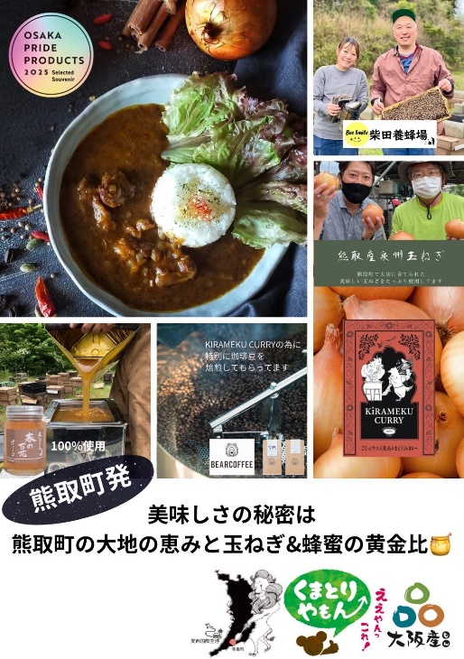
ー事業者様の経営理念や代表商品の特徴を教えてください。
当社の本業は「保険代理業」です、代表商品事業にエントリーしたレトルトカレーは、大好きな熊取町の人と町を元気にしたい！という想いから生まれました。熊取町は泉州玉ねぎが名産品です。コロナ禍で販路に困っていた契約者の農家さん。何か力になれることはないだろうか・・・。私達にできる事を色々考えました。その時に2018年の台風21号で被災した時、精神的に辛い災害の時にこそ美味しくて栄養があって元気が出る食事が必要だと感じた事を思い出しました。
泉州の玉ねぎ農家さん、熊取町の町おこし、災害時のローリングストックとして保管できる栄養価の高い美味しい物を作ろうと考え、「alive&curry」として、地産地消の薬膳レトルトカレーＫＩＲＡＭＥＫＵ CURRYを開発しました。

ー大阪代表商品販促事業に期待していたことをお聞かせください。
熊取町の美味しい素材を活かした商品であるため、商品を開発した当初から、熊取町のＰＲと認知度を向上のきっかけに関西空港のお土産コーナーで販売したいという目標がありました。
本事業を知って百貨店での販売もしてみたいと思い代表商品事業へのエントリーを決めました。

ー大阪代表商品販促事業に参加して実際に良かったことをお聞かせください。
令和6年11月にパナソニックスタジアム吹田で開催されたイベントに出展させてもらった際に、レトルトカレーを購入してくれた方から後日、お歳暮として沢山のご注文を頂けたり、ふるさと納税サイトからご注文を頂けたりと、認知度をアップする事ができました。
当初の目標であった関西空港での販売についても、商談材料として地域代表商品に選ばれた事などをアピールしながら営業したところ、販売することができるようになりました。また、百貨店バイヤーへ自社商品のPRを行うワークショップでは、パッケージデザインについてもアドバイスをいただくことができ、商品改良のきっかけとなりました。

ー今後、どのような展望をお持ちでしょうか。
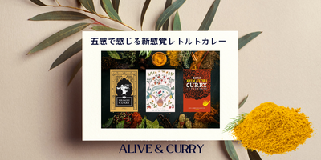
これからもレトルトカレーの販路開拓に力を入れていきたいと思っています。
また、併せて熊取町のPRに繋がるイベントなどにも参加していきたいと思います。無添加でありながらも、厳選された素材を使い、一つ一つ丁寧に想いを込めて作ったこのカレーが、観光に来た皆様の楽しかった日本や大阪の土産話に花を咲かせるお土産として選ばれるようにＰＲし続けたいと思っています。

